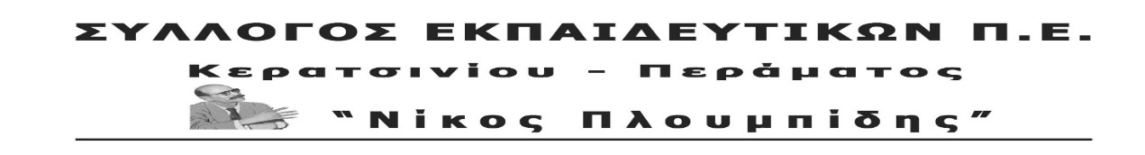
spe-ploumpidis.blogspot .com αρ. πρωτ. 332 14/09/2019
ΔΕΛΤΙΟ ΤΥΠΟΥ

Μαζική και μαχητική ήταν η κινητοποίηση ενάντια στα καζάνια του θανάτου που πραγματοποιήθηκε το απόγευμα της Τετάρτης 11 Σεπτέμβρη από κατοίκους των περιοχών του Κερατσινίου και της Δραπετσώνας, στην οποία συμμετείχαν και ο Σύλλογός μας, άλλα εκπαιδευτικά, εργατικά σωματεία και φορείς της περιοχής, ανταποκρινόμενοι στο κάλεσμα του Πολιτιστικού Συλλόγου Δραπετσώνας «Τερψηχώρος» και του Εξωραϊστικού Συλλόγου Κερατσινίου «Η Χαραυγή».
Με προμετωπίδα το σύνθημα «Έξω τα καζάνια του θανάτου από τη γειτονιά μας. Ανάπλαση των Λιπασμάτων για υγεία, αναψυχή, Αθλητισμό, Πολιτισμό», αρχικά έγινε συγκέντρωση στο παλιό Δημαρχείο Δραπετσώνας. Στη συνέχεια, φωνάζοντας συνθήματα κατά των καζανιών του θανάτου και συνολικά κατά της καπιταλιστικής ανάπτυξης που βρωμίζει το περιβάλλον και απειλεί τη ζωή τους, πραγματοποίησαν πορεία με κατάληξη τα διυλιστήρια της «Oil One».
Στη διάρκεια της συγκέντρωσης τα συνθήματα διαδέχονταν το ένα το άλλο, ενώ μίλησαν ο πρόεδρος του Πολιτιστικού Συλλόγου Δραπετσώνας «Τερψηχώρος», εκπρόσωποι άλλων φορέων και ο πρόεδρος του Συλλόγου μας Βασίλης Βατίστας.
Επισημαίνεται ότι αποφάσεις συμμετοχής για την κινητοποίηση έλαβαν, μετά από συνελεύσεις και ΔΣ, πάνω από 20 συνδικαλιστικοί και μαζικοί φορείς, ανάμεσά τους εργατικά, ναυτεργατικά και συνταξιουχικά σωματεία.
Δέσμευση όλων ήταν η κλιμάκωση του αγώνα ενάντια στα διυλιστήρια του θανάτου με πολύμορφο αγώνα και με παράσταση διαμαρτυρίας στην Περιφέρεια στο προσεχές διάστημα.
Απαιτούμε:
- Να φύγουν τα καζάνια του θανάτου από τις γειτονιές μας. Να ανακληθούν άμεσα όλες οι άδειες των βιομηχανιών που ρυπαίνουν την περιοχή, να απομακρυνθούν οι εγκαταστάσεις τους μακριά από κατοικημένες περιοχές και να αποδοθεί το σύνολο των 640 στρ. στο λαό της περιοχής, με απαλλοτρίωση όλης της έκτασης χωρίς αποζημίωση.
- Άμεσα μέτρα, στην πράξη και όχι στα χαρτιά, για την περίπτωση Βιομηχανικού Ατυχήματος Μεγάλης Έκτασης (ΒΑΜΕ). Ενημέρωση των κατοίκων για σχέδιο έκτακτης κατάστασης, σχέδιο που αφορά Πυροσβεστική και Αστυνομία, διαθεσιμότητα υποδομών σε συγκεκριμένο νοσοκομείο, εναλλακτικός δρόμος διαφυγής κ.λπ.
- Άμεσα μέτρα για τη ρύπανση στην περιοχή από τις βιομηχανίες. Είναι όρος για να σταματήσει άμεσα η δυσοσμία που μας ταλαιπωρεί.

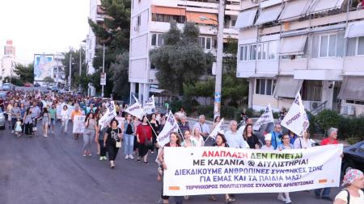
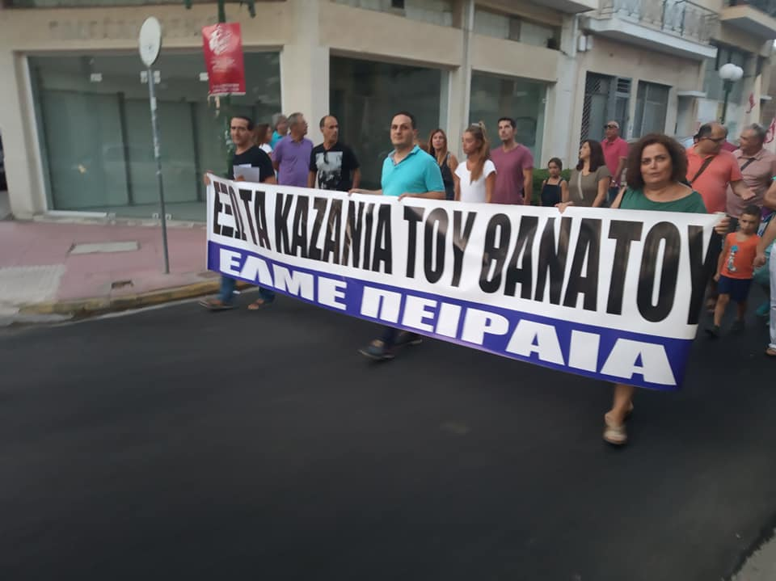
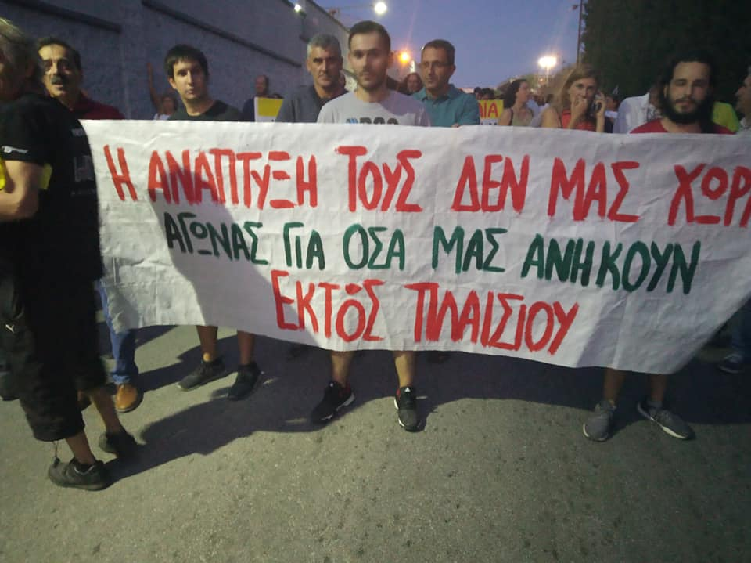

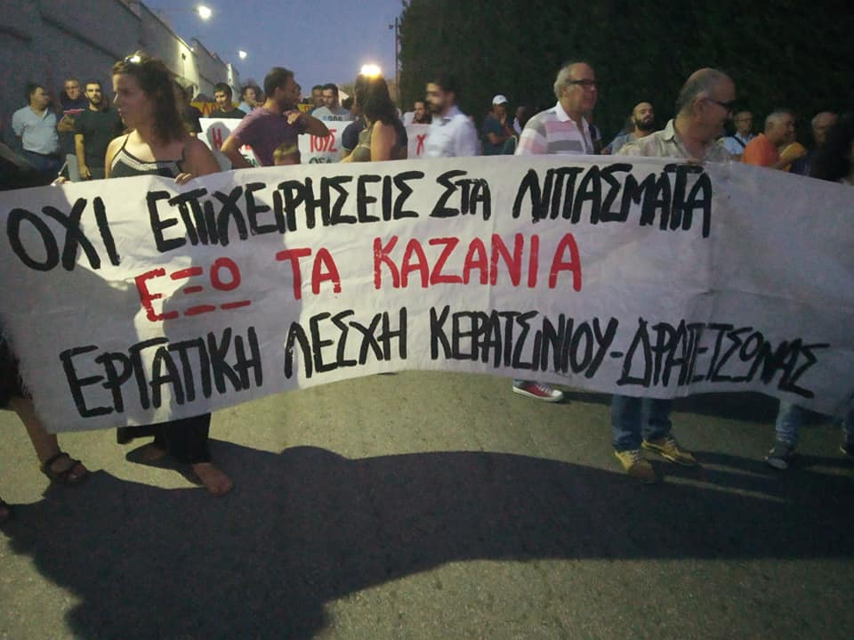

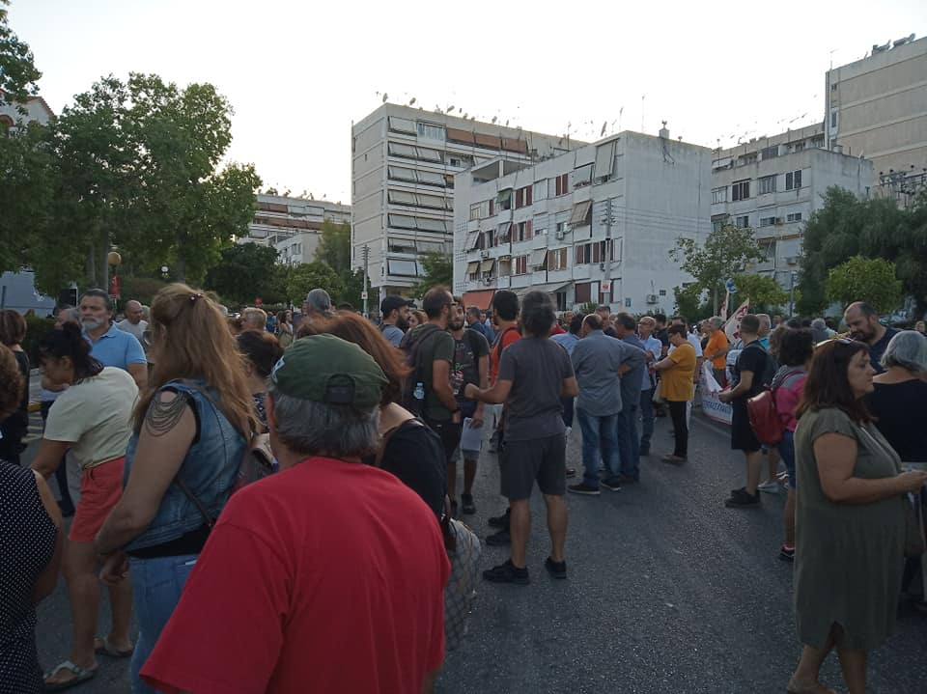

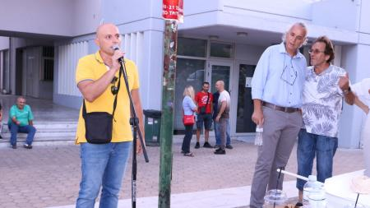
(ΚΑΤΩ) ΟΜΙΛΗΤΗΣ ΣΥΝΔΙΚΑΤΟ ΜΕΤΤΑΛΟΥ
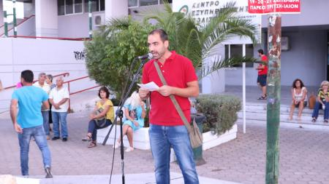

ΤΟ Δ.Σ.

